Лабораторна робота №4

Варіант 4

**Завдання 1**

Обчислити площу трикутника, якщо трикутник задано двома сторонами та кутом між ними.

**import** math  
a=float(input(**'Enter a = '**))  
b=float(input(**'Enter b = '**))  
angle=float(input(**"Angle="**))  
s=0.5*a*b*math.sin((math.pi * angle) / 180)  
print(**"S={0}"**.format(s))

|  |  |
| --- | --- |
| Вхідні дані | Вихідні дані |
| 10,12,90 | 60.0 |
| 13,15,90 | 97,5 |
| 5,6,80 | 14.772116295183121 |

**Завдання 2**



a=int(input(**'Enter a= '**))  
b=int(input(**'Enter b= '**))  
c=int(input(**'Enter c= '**))  
  
**if** 3<=a<=9 **and** b<=a<=c:  
 print(**'Належить'**)  
**else**:  
 print(**'Не належить'**)

|  |  |
| --- | --- |
| Вхідні дані | Вихідні дані |
| (3,6,9) | належить |
| (1,10,4) | Не належить |
| (3,2,1) | належить |

**Завдання 3**

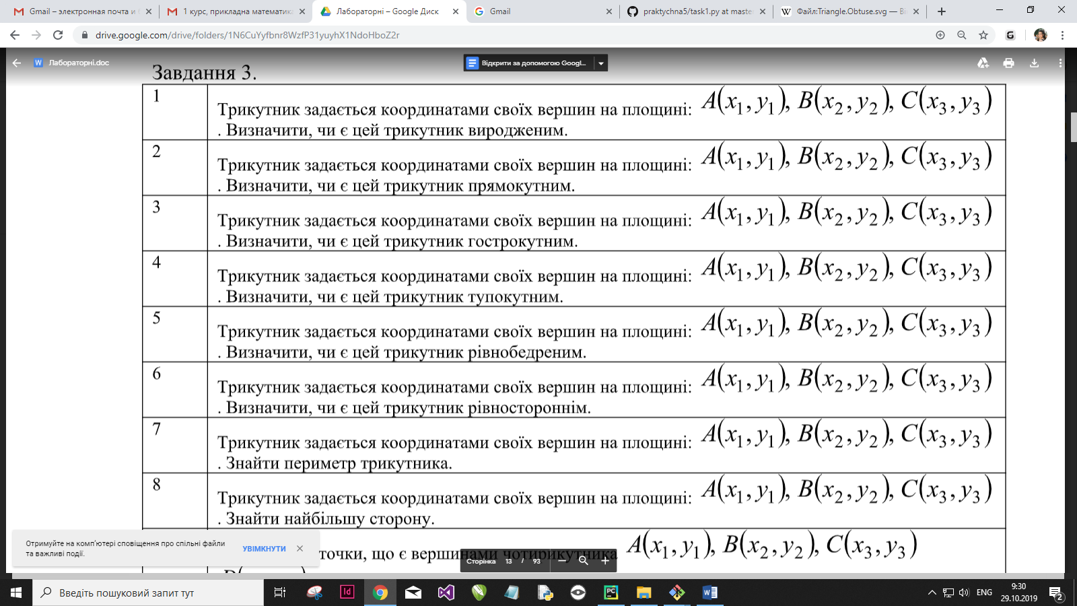

**import** math  
*#The triangle is given by its coordinates*x1=int(input(**'Enter x1 '**))  
y1=int(input(**'Enter y1 '**))  
x2=int(input(**'Enter x2 '**))  
y2=int(input(**'Enter y2 '**))  
x3=int(input(**'Enter x3 '**))  
y3=int(input(**'Enter y3 '**))  
*#determine if this triangle is obtuse*a=math.sqrt(((x2-x1)**2)+(y2-y1)**2)  
b=math.sqrt(((x3-x2)**2)+(y3-y2)**2)  
c=math.sqrt(((x3-x1)**2)+(y3-y1)**2)  
  
cosa=(b**2 + c**2 - a**2)/(2*b*c)  
cosb=(b**2 + a**2 - c**2)/(2*b*a)  
cosc=(a**2 + c**2 - b**2)/(2*a*c)  
**if** cosa<0 **or** cosb<0 **or** cosc<0:  
 print(**'Тупокутний'**)  
**else**:  
 print(**'Не тупокутний'**)

|  |  |
| --- | --- |
| Вхідні дані | Вихідні дані |
| (1,1,10,2,20,1) | Тупокутний |
| (2,3,4,5,6,7) | Тупокутний |
| (1,1,2,2,3,1) | Не тупокутний |

**Завдання 4**



|  |  |
| --- | --- |
| Вхідні дані | Вихідні дані (y) |
| (7,9,12) | 1 |
| (2,5,3) | 0 |
| (3,3,3) | 2 |